***ESCUELA NORMAL DE EDUCACIÓN PREESCOLAR***

***Curso: FORMA, ESPACIO Y MEDIDA.***

***Nombre: Karen Lucero Muñiz Torres.***

***N° de lista: 16***

***Unidad 1:El pensamiento geométrico y su enseñanza y aprendizaje, en el plan y programa de estudios de educación preescolar***

***Competencia a desarrollar:***

* Conoce y analiza los conceptos y contenidos del programa de estudios de la educación básica de matemáticas; crea actividades contextualizadas y pertinentes para asegurar el logro del aprendizaje de sus alumnos, la coherencia y la continuidad entre los distintos grados y niveles educativos.

***Aprendizaje esperado:*** Justifique y realice el análisis del currículo de Aprendizajes clave

***Rasgos o competencias esperadas del perfil de egreso:***

* Distingue los procesos de aprendizaje de sus alumnos para favorecer su desarrollo cognitivo y socioemocional.
* Aplica el plan y programas de estudio para alcanzar los propósitos educativos y contribuir al pleno desenvolvimiento de las capacidades de sus alumnos.

***Tema del Trabajo a Desarrollar***

***MATRIZ ANALÍTICA DEL CURRICULO DE APRENDIZAJES CLAVE***

Realiza una Matriz analítica del currículo de aprendizajes clave que contenga los ejes, temas aprendizajes y una idea o ejemplo de cómo se trabaja o desarrolla dicho aprendizaje:

|  |  |  |  |  |  |
| --- | --- | --- | --- | --- | --- |
| **EJE** | **TEMA** | **APRENDIZAJE** | **NIVEL DE PROFUNDIDAD** | **¿QUÉ DEBEN SABER?** | **¿QUÉ DEBEN HACER?** |
| **FORMA ESPACIO Y MEDIDA** | **UBICACIÓN ESPACIAL** | * Ubica objetos y lugares cuya ubicación desconoce, a través de la interpretación de relaciones espaciales y puntos de referencia. | * Construir sistemas de referencia respecto a la ubicación espacial que permita comprender que el espacio puede describirse por medio de ciertas relaciones que se establecen entre objetos (puntos de referencia) a las que el niño responda a pregunta cómo donde se encuentra o diga cómo le puede hacer para llegar a un lugar. * Establecer relaciones espaciales a partir de su cuerpo y otros objetos o personas, por ejemplo donde se encuentra un objeto, hacia donde se ve, que hay adelante, que hay atrás, de tal manera que reconozcan relaciones espaciales. * Encontrar objetos o seguir trayectorias, anticipando el camino a recorrer y las referencias. * Reconocer la direccionalidad, proximidad y orientación para ir a un sitio y la secuencia de lugares que hay que pasar. | * Conocer puntos de referencia y relaciones espaciales. (Señalen arriba, abajo, a un lado, izquierda, derecha). * Comprender las instrucciones, tanto seguirlas como proporcionarlas a otros. * Conocer términos que impliquen la longitud: “lejos-cerca, alto-bajo, largo-corto, ancho-estrecho”. * Usar unidades de medida no convencionales tales como: manos, pies, brazos, estambre, listones, etc. * Clasificar objetos, ordenarlos de mayor a menor longitud o viceversa. * Establecer relaciones espaciales como: “está entre”, “está cerca de”, “está detrás de”, etc. | * Encontrar objetos donde se desconozca dónde está y ejecutar desplazamientos para llegar a un lugar. * Comunicar de forma oral la posición de donde se encuentra un objeto. * Representar gráficamente desplazamientos y trayectorias. * Comparar de manera directa la longitud y capacidad entre dos objetos o recipientes. * Usar unidades de medida no convencionales para fijar o identificar longitudes y capacidades. * Describir comparaciones de relaciones espaciales entre objetos iguales ubicados en distintos lugares. |
| **FIGURAS Y CUERPOS GEOMETRICOS** | * Reproduce modelos con formas, figuras y cuerpos geométricos. | * Armar rompecabezas para armar modelos, observar la forma de las piezas o a las imágenes que aparecen en ellas para decidir en qué lugar va y ponerlo donde corresponda. * A base del modelo, el niño pueda descubrir el patrón y lo logre replicar. * Identifiquen semejanzas y diferencias entre las figuras geométricas y entre prismas diferentes o al comparar formas diversas (lados rectos y curvos, lados largos y lados cortos, forma y repetición de caras en los prismas) y descubran patrones geométricos y observen el efecto de su reiteración. | * Reconocer algunas figuras geométricas. (Cuadrado, rectángulo, rombo, romboide, triangulo, etc.) * Identificar características y propiedades de figuras geométricas. * Plantear semejanzas y diferencias entre figuras y cuerpos geométricos al momento de trabajar con ellos. | * Resolver rompecabezas. * Utilizar o trabajar cuadrados bicolores en base a un modelo. * Reproducir y construir configuraciones a partir de un modelo donde se utilicen diversas figuras geométricas. * Establecer relaciones entre las diferentes figuras geométricas, relacionen las figuras geométricas con los prismas. |
| * Construye configuraciones con formas, figuras y cuerpos geométricos. | * Los niños desarrollen su percepción geométrica al interactuar con algunas características que tienen diversos objetos, y que establezcan semejanzas y diferencias entre figuras geométricas al trabajar configuraciones. * Aprendan nuevas palabras y significados como lado, recto, curvo, voltear, girar, etc., para que más adelante las agreguen a sus descripciones. * Los niños implican dar condiciones, con el uso del tangram, donde construyan un cuadrado cuatro piezas, un triángulo con dos piezas, una flecha con tres piezas, entre otros. | * Identificar diferentes tipos de figuras geométricas. * Conocer términos de figuras geométricas como “cuadrado”, “triangulo”, para identificarlos o reconocerlos. * Seguir patrones para armar la configuración que se les pida. * Transformar diferentes maneras de unir figuras geométricas. | * Hacer transformaciones, al formar un cuadrado, muevan una pieza para transformarlo en otra figura. * Armar diferentes configuraciones con cuadrados bicolores. * Con base al tangram, formar una gran variedad de modelos figurativos y figuras geométricas. * Utilizar o trabajar con el tangram y cuadrados bicolores en base a un modelo. |

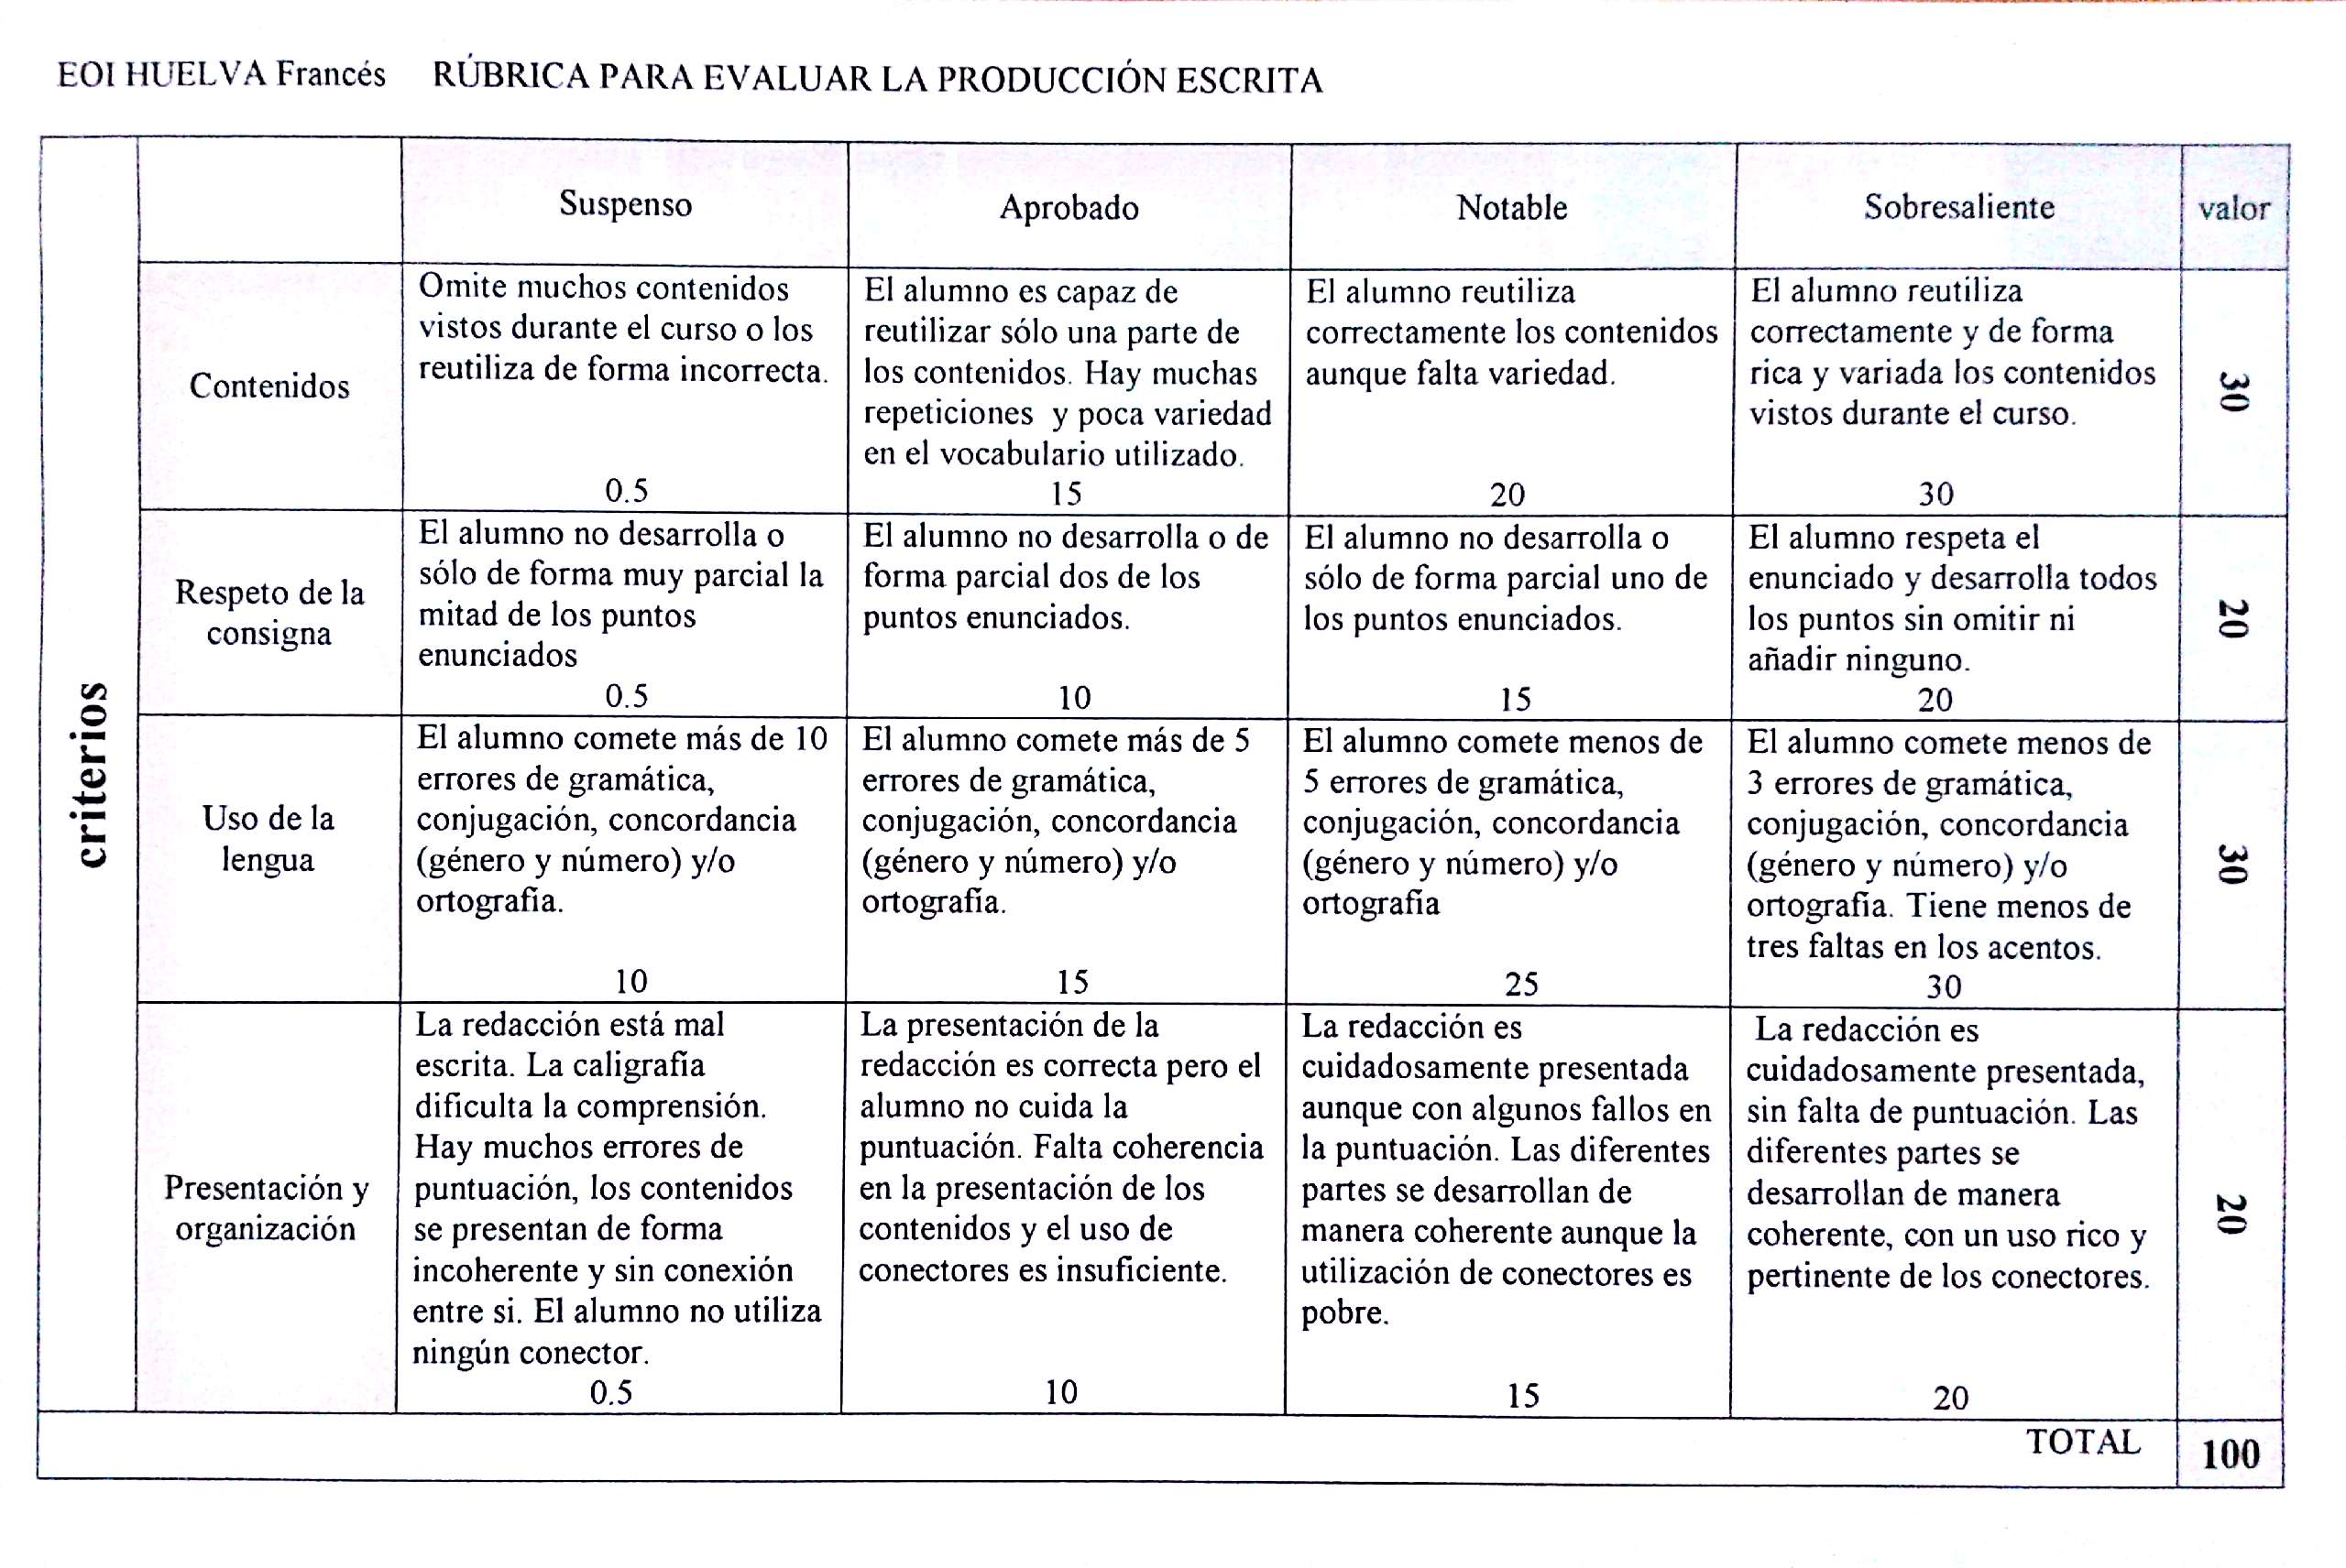**RÚBRICA DE EVALUACIÓN.**